Autor: Vereador Sirineu Araújo

Ementa: “Indica Limpeza em Terreno

no local que especifica”

Excelentíssimo Senhor Presidente,

Senhores Vereadores,

Este vereador tem sido procurado por munícipes e moradores locais solicitando que seja feito Limpeza em terreno baldio na Rua F, em frente ao número 730, Bairro Jardim dos Ipês – Sumaré – SP. Esta Indicação faz-se necessária, pois, moradores relatam aparecimento de animais peçonhentos e possível criadouro do mosquito Aedes Aegypti.

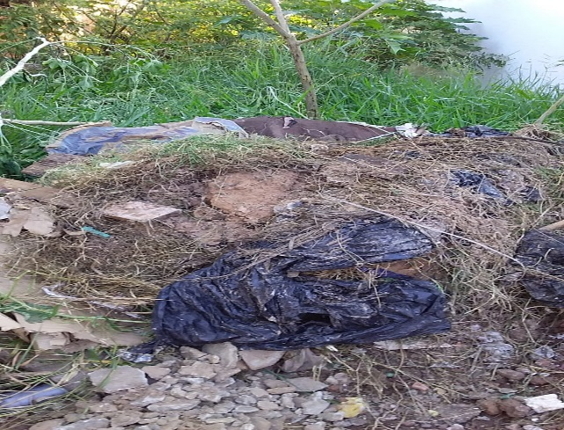

Diante do exposto e atendidas às formalidades regimentais desta Câmara Municipal, indicamos que seja oficiado ao Senhor Prefeito Municipal de Sumaré para que, através do setor competente, atenda a solicitação.

Sala das sessões, 13 de março de 2024.



**SIRINEU ARAUJO**

**VEREADOR**